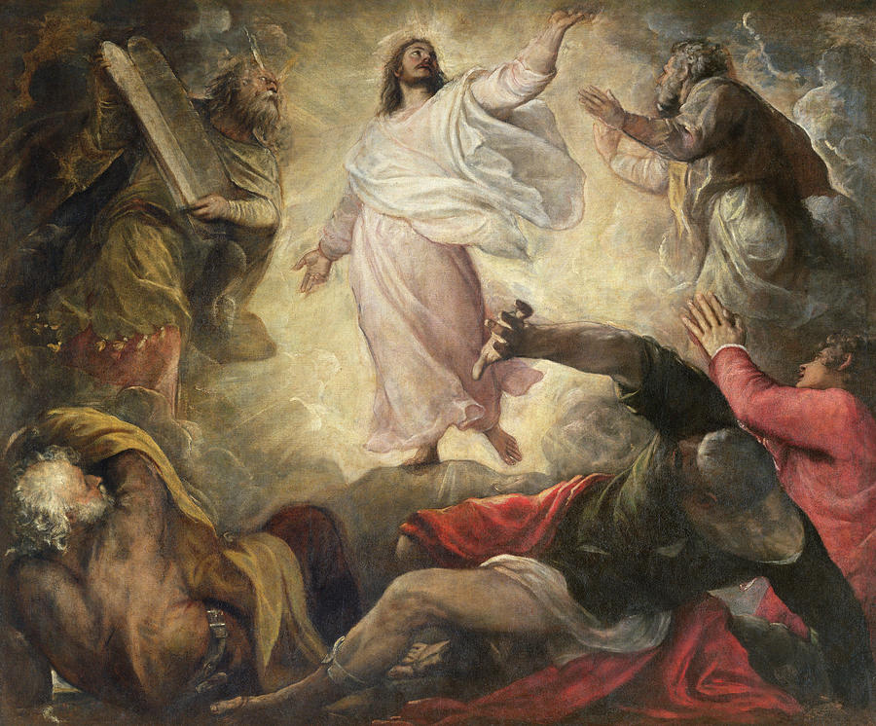

Cari amici e care amiche,
nonostante questi giorni difficili, giungano a voi ed alle vostre famiglie i più affettuosi auguri per una Pasqua serena da parte del Comitato Provinciale della Sezione UNMS di Torino e mia personale.
Che il mistero della Resurrezione del Cristo possa tener lontano da voi ogni male, illuminare il vostro cammino e riempire il vostro animo di ogni possibile letizia.

Il Presidente della Sezione
Vittorio Ghiotto

